Ecb 資料結構

前端模塊分為

occ-boot-030 => 登入、主頁面模塊

occ-bbd-030 => 目前主要程式都放在bbd裡面

occ-tpc-030 => 開窗模塊

occ-phrm-030 => 人資模塊

occ-ywf-030 => 工作流程模塊

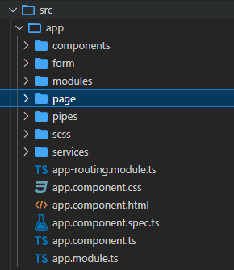

目前components 放此模塊會使用到的共用元件

例如: dlg-commoninput

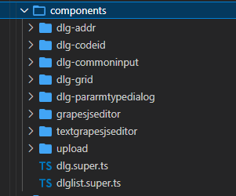

Form資料夾是用來放每隻程式所需要的實體類

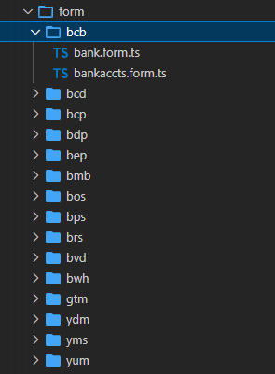

Modules是share module，製作程式時會用到很多元件，製作share module的目的就是將常用的元件、指令、管道放在一個模塊裡，在其他地方需要這些元件等等時只導入該模塊，就不用一個一個導入。

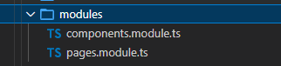

Page資料夾是用來放置程式的地方

一隻程式基本上會有查詢(query)和編輯(entity)頁面

查詢程式皆以query做檔名結尾

編輯程式皆以entity做檔名結尾

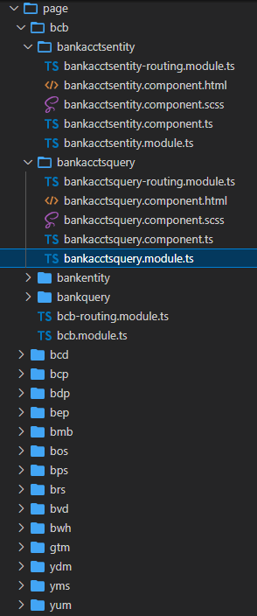

Pipes是管道

Services放服務類 重要的有dlg-proxy、graphql.service、lookupservice

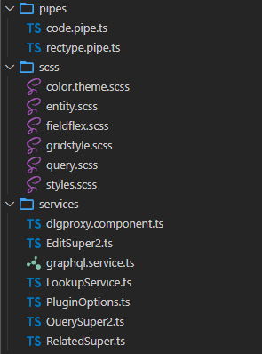

其他部分常用的有gitlab-ci、package.json、proxy.conf、webpack.config

